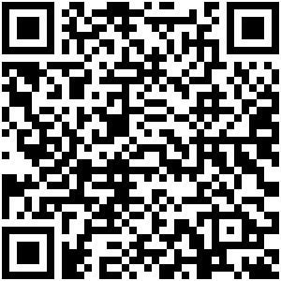
ID：YpXmiUC6XJSQfJ)XkBS2ZVkjmCUPbHfW
简历下载于：2026年08月04日08:53:44

扫码与人才极速沟通
支持: 微信 智联App
点击此处在电脑端查看简历

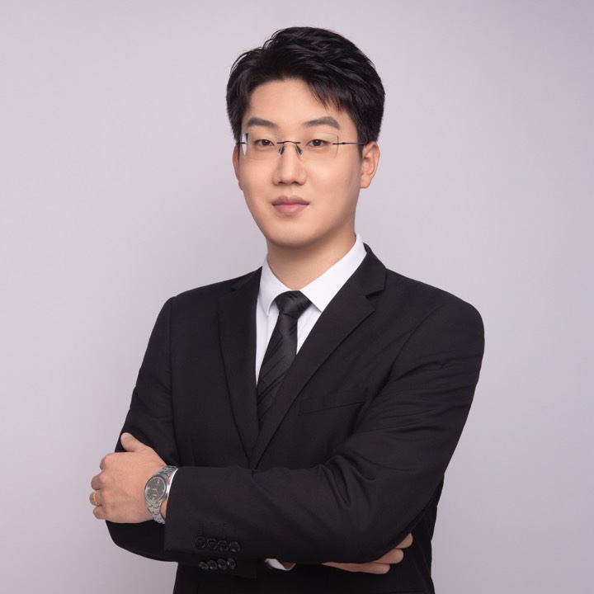
黄先生点击此处联系候选人
期望从事职位：销售团队经理

期望工作地点：青岛、市北区

基本信息

男｜28岁(1998年1月)｜6年｜本科｜在职-看看机会
现居住地：青岛

求职意向

销售团队经理 青岛、市北区
1万-2万/月｜产业互联网平台、信息安全、软件/IT服务｜全职

大客户代表 青岛、市北区
1万-2万/月｜云计算、通信/网络设备、软件/IT服务｜全职

大客户代表 青岛、市北区
1万-2万/月｜工业自动化/机器人、计算机硬件｜全职

工作经历
济南启宸信息技术有限公司 互联网IT销售经理 (销售团队经理)
2024.04-至今 (2年4个月)
工作描述：
销售经理/大客户销售 | 软件、资产服务
互联网
团队管理
山东国子软件股份有限公司 区域总监
2021.03- 2024.03 (3年)
工作描述：
销售执行:个人年平均销售额150万+,公司销售额排名前10%,任职期间签约客户超200家。22年第三季度、23年第二及第三季度业务块销售冠军。独立完成签约多家法院、检察院、财政局资产管理软件系统销售。23年作为核心负责人参与并推进完成500万软件服务项目。任职期负责山东省内多地市政府、教育、医疗单位,拜访单位数超500家。东营市、泰安市、淄博市、潍坊市、省直政府部门均有签约经历,与多地市县公检法、政府等重点单位达成签约项目。
华东大区
KA大客户
政府客户
院校客户
博科控股集团有限公司 医疗器械销售
2020.06- 2021.03 (9个月)
工作描述：
销售执行:完成销售额 80 万元,日均完成客户电话沟通 100+次,月均完成客户拜访数 20+家。参与 5 家方舱医院建设项目。建立区域客户档案 200+家,形成分级管理体系。
医疗设备
医疗器械销售
生物医疗

项目经历

区县全镇办和卫生院资产清查项目
2024.07-至今(2年1个月)
业务拓展:独立对接博山区、河口区、广饶县等区县镇办、医疗系统单位,合同总额90余万元,完成率100%

东营市区县国有企业单位资产管理系统建设工作
2023.07-2024.03(8个月)
项目管理:独立负责7个区县财政局国有企业资产管理平台对接及建设工作

淄博市全市行政事业单位清产核资工作
2022.11-2023.12(1年1个月)
政企协作:作为核心负责人,对接市政府、机关事务局、财政局、审计局等单位,推进建设全市平台软件和政策落地

东营市司法系统资产管理平台项目
2022.07-2023.03(8个月)
政策落地:独立对接各区县公检法单位落实资产上划要求,实现全市司法单位100%覆盖,完成资产管理平台部署

东营市政府公务仓管理平台建设及清产核资工作
2022.01-2023.03(1年2个月)
平台建设:作为核心负责人推进政府公务仓平台建设及资产盘活工作

山东省行政事业单位年报管理项目
2021.03-2024.01(2年10个月)
项目管理:独立负责6个地区财政局的年报培训及指导工作,达成长期合作

教育经历

山东青年政治学院 经济学
2016.09 - 2020.06 本科 统招

